采用贪心策略求解和实现下列两道题目，并将对应的源文件中缺少的代码补齐；建议建立工程编译通过，且对于多个测试用例能够输出正确结果。

备注：请在注释后填写代码，不要删除注释。（注意：思路大致固定，如有改变，请写注释说明）。

作业完成后，请在exe终端输入测试用例，将测试结果截图，贴在word中。将测试用例截图的word和两个cpp文件打包，并以”学号-姓名-第3次作业.zip/rar”的命名形式提交到下面的坚果云链接。截止时间：5月13日晚12时前。

Ps：因思路多样，请写明注释

链接：

<https://workspace.jianguoyun.com/inbox/collect/4eff501752ed4a26ad75e52bddacefd0/submit>



例如：一个截图：

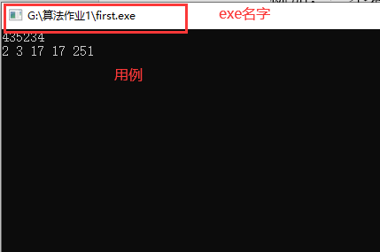

1. first.cpp: 数组拆分

给定长度为 2n 的整数数组 nums ，你的任务是将这些数分成 n 对, 例如 (a1, b1), (a2, b2), ..., (an, bn) ，使得从 1 到 n 的 min(ai, bi) 总和最大。

返回**最大总和** 。

**样例1：**

**输入：**nums = [1,4,3,2]

**输出：**4

解释：所有可能的分法（忽略元素顺序）为：

1. (1, 4), (2, 3) -> min(1, 4) + min(2, 3) = 1 + 2 = 3

2. (1, 3), (2, 4) -> min(1, 3) + min(2, 4) = 1 + 2 = 3

3. (1, 2), (3, 4) -> min(1, 2) + min(3, 4) = 1 + 3 = 4

所以最大总和为 4

**样例2：**

**输入：**len = 6, nums = [6,2,6,5,1,2]

**输出：**9

**样例3：**

**输入：**len=8, nums =[7, 2, 8, 9, 0, 1, 3, 4]

**输出：**14

**提示：全局最小值，无论和谁组合都会被加入最后结果计算，所以选一个较小一点的数与其组合**

2、second.cpp: 跳跃游戏

给你一个非负整数数组 nums，你最初位于数组的第一个位置。数组中的每个元素代表你在该位置可以跳跃的最大长度。你的目标是使用最少的跳跃次数到达数组的最后一个位置。

假设你总是可以到达数组的最后一个位置。

**样例1：**

**输入:** len = 5, nums = [2,3,1,1,4]

**输出:** 2

解释: 跳到最后一个位置的最小跳跃数是 2。

  从下标为 0 跳到下标为 1 的位置，跳 1 步，然后跳 3 步到达数组的最后一个位置。

**样例2：**

**输入:** len = 5, nums = [2,3,0,1,4]

**输出:** 2

**样例3：**

**输入:** len = 10, nums = [3,2,1,3,4,2,1,2,2,3]

**输出:** 4